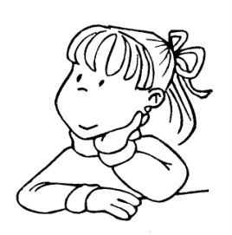
JUEVES 13 DE MARZO DE 2.014
CUADERNO DE MATEMÁTICA
Problema para las olimpiadas:
El número 93.509 significa:
a) Nueve unidad de millón, tres centenas de mil, cinco centenas, y nueve decenas
b) Nueve centenas de mil, tres decenas, cinco unidades, nueve unidades
c) Nueve decenas de mil, tres unidades de mil, cinco centena, nueve unidades
d) Nueve unidades de mil Cinco centenas, tres decenas, nueve unidades
ACTIVIDAD CUADERNO DE INTEGRAL
REGIÓN DEL SUR
RASGOS FÍSICOS | UBICACIÓN EN EL MAPA | RASGOS ECONÓMICOS
• Localización: situado al sur del río Orinoco, abarca los estados Bolívar y Amazonas.  • Origen Geológico: se originó durante la era Pre-cámbrica o Arcaica.  • Relieve: es variado, podemos encontrar tepuyes, penillanuras y Gran sabana.  • Suelo: es de tipo rocoso, por lo cual la agricultura es muy pobre.  • Clima: predominan el tropical lluvioso de selva y tropical lluvioso de bosque.  • Vegetación: selvática y de bosque.  • Hidrografía: el más importante es el rio Orinoco, que bordea el Macizo y es el gran colector de sus aguas. | 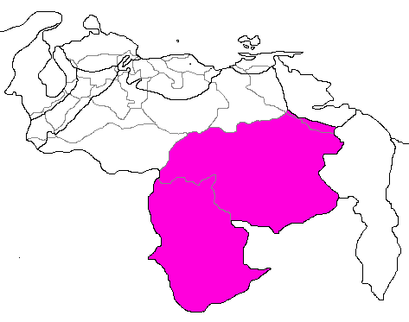  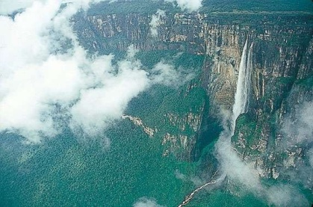  MACIZO GUAYANÉS | • Ganadería: predomina la ganadería porcina y bovina.  • Agricultura: producción de cacao, café, azúcar y arroz.  • Pesca: se pueden encontrar especies como bagre rayado, camarón, bocachico y dorado.  • Explotación Forestal: madera, caucho.  • Minería: predomina la explotación del oro, hierro y bauxita.  • Comercio: la actividad más desarrollada es la siderúrgica. Posee un gran potencial hidroeléctrico  • Turismo: entre los lugares importantes que podemos visitar se encuentran el Salto Ángel, la formación de Tepuyes, el Salto Aponwao y el Jardín Botánico del Orinoco, entre otros.
PMC

1.- Analiza gramaticalmente las siguientes oraciones
- El macizo Guayanés es el más grande de Venezuela
- La mitad de los alumnos comparten en armonía
- Javier llegó de segundo en la carrera de bicicletas
- Lina, lenny y lali juegan volibol en la cancha del frente

2.- Completa las oraciones con adjetivos
La noche es __________ y _______________
El calipso es un ritmo musical ___________ y ___________
Lucía es una niña ________________ , __________________ y ____________________

3.- Con los siguientes conectivos forma oraciones:
Primero, por lo tanto, sino
4.- Completa el siguiente cuadro:
Sust. común | Sust. propio | verbo | Adj. calificativo | Adj. numeral | Adj. posesivo | Adj. indeterminado | Adv tiempo | Adv. lugar | Adv. cantidad

TAREA DE CASA
- Analiza gramaticalmente las siguientes oraciones:

- El relieve de la Región Sur es variado
- El Salto Ángel queda en el Estado Bolívar
- La Región Sur, está ubicada al sureste de Venezuela y la integran los estados Bolívar y Amazonas.

- Resuelve las siguientes multiplicaciones, aplicando la propiedad correspondiente
- 11 x 25
- 8 x 11 x 13
- Resuelve las siguientes divisiones e indica si son exactas o inexactas
- 417 ÷ 9
- 52 ÷ 7

